О КОРРЕЛЯЦИИ УДАРНОЙ ВЯЗКОСТИ ЛИТЫХ ВАГОНОСТРОИТЕЛЬНЫХ СТАЛЕЙ С КОЭРЦИТИВНОЙ СИЛОЙ

Г.В. Бида
Россия, г. Екатеринбург

В вагоностроении для изготовления боковых рам вагона, надрессорных балок, корпусов автосцепки, тяговых хомутов широко применяются литые малоуглеродистые низколегированные стали 20Л, 20ГЛ, 20ГТЛ, 20ФЛ, 20Г1ФЛ и 20ФТЛ. Согласно ТУ 24.05.486-82 и ТУ 3-331-85 для достижения необходимых структуры и уровня механических свойств они могут подвергаться нормализации (нагреву при 930 ⁰С с охлаждением на воздухе), либо термоулучшению (закалке от 930 ⁰С в воде с последующим отпуском при 630 ⁰С). Неразрушающий магнитный контроль прочностных и пластических свойств литых вагоностроительных сталей внедрен на ГУП «ПО Уралвагонзавод» и рассмотрен в [1-5].
Для повышения вязкости и хладостойкости литых деталей вагона разрабатывали малоперлитные стали 08ХГФЛ и 08ХГТЛ [6-9]. В процессе их разработки исследовали температурные зависимости ударной вязкости сталей различного химического состава (в пределах марок сталей) после разных термических обработок (близких к технологическим). Параллельно на образцах измеряли коэрцитивную силу $H_{c}$ и оценивали вид корреляционных связей между и $H_{c}$, соответствующих различным температурам Т ударных испытаний.
Образцы из указанных сталей различного химического состава в литом состоянии разделили на три группы. Одну подвергли нормализации от $T_{\text{норм}}$=950 ${}^{0}C$, вторую – закалке от $T_{\text{зак}}$ = 950 ${}^{0}C$, третью - такой же закалке с последующим отпуском при $T_{\text{отп}}$ = 400…650 . Далее на образцах вырезали круглый (U-образный) надрез (ГОСТ 9454-78, тип I) и определяли ударную вязкость при температурах +20, 0, -20, -40 и -60 ${}^{0}C$ (сталь 08ХГФЛ) и +20, 0, -20, -40 ${}^{0}C$ (08ХГТЛ).

а
б
в
г

Рис. 1. Поля корреляции ударной вязкости сталей 08ХГФЛ (•) и 08ХГТЛ (○), определенной при температурах 20 (а), 0 (б), -20 (в) и -40 (г) с коэрцитивной силой, а также аналогичное поле корреляции с ударной вязкости при -60 ${\text{KCU}}^{−\text{60}}$стали 08ХГФЛ (д).

д

На рис. 1 приведены поля корреляции ударной вязкости ${\text{KCU}}^{T}(H_{c})$при Т = 20, 0, -20 и -40 (а) – (г) сталей 08ХГФЛ и 08ХГТЛ с коэрцитивной силой , а для стали 08ХГФЛ – аналогичное поле ${\text{KCU}}^{\text{-60}}(H_{c})$ (д). Рис. 2 представляет усреднённые линии (), рассчитанные по методу наименьших квадратов для стали 08ХГФЛ при разных температурах (а) и аналогичные линии совместно для обоих марок сталей (б). Из рис. 1 и 2 видно, что корреляционные поля для этих марок сталей практически совпадают. Различаются они при Т = - 40 в области повышенных значений (для этого случая на рис. 2б участок корреляционной линии ${\text{KCU}}^{\text{-40}}(I_{\text{pc}})$ для стали 08ХГФЛ представлен пунктиром). При Т = 20 (рис. 1а) связь ударной вязкости с коэрцитивной силой при низких убывающая и далее она ослабевает, хотя уровень ${\text{KCU}}^{\text{20}}$ здесь довольно высок. Понижение Т приводит к резкой убыли ${\text{KCU}}^{T}$ в области низких значениях и постепенному снижению её общего уровня. В области низких и высоких значений ударная вязкость ${\text{KCU}}^{(\text{-20}\text{.}\text{.}\text{.}\text{-60})}$ (особенно для стали 08ХГТЛ) становится ниже условного браковочного минимума 0,3 МДж/м ². При Т < 0 связь ударной вязкости литых сталей с – кривая с максимумом. В целом, пониженные значения ударной вязкости при низкой коэрцитивной силе соответствуют нормализованному состоянию стали. Здесь наблюдали ферритную структуру с небольшими участками перлита. Высокая коэрцитивной сила присуща закалённому состоянию (бейнит с участками феррита) (рис. 3).
Повышенные значения KCU при средних соответствуют состоянию стали после закалки и последующего отпуска (бейнит с ферритом и участками коагулированных карбидов).
Для проката из малоуглеродистых и низколегированных сталей с феррито-перлитной структурой (в пределах существующих технологий сталеплавильного и прокатного производств) также наблюдали связь ударной вязкости с коэрцитивной силой в виде кривой с максимумом [10]. Убыль KCU при низких коэрцитивных силах здесь обусловлена укрупнением ферритного зерна, а при высоких $H_{c}$ – игольчатыми структурами – бейнитом или мелкоигольчатым видманштеттовым ферритом [11-16].
Из рис. 1а видно, что при < 5 . . . 5,5 А/см ударная вязкость ${\text{KCU}}^{+\text{20}}$ резко возрастает и остаётся существенно выше браковочного минимума при более высоких значениях коэрцитивной силы. При Т = 0 уже наблюдается убыль ${\text{KCU}}^{0}$ в области < 3,5 А/см (рис. 1б). В интервале примерно от 3 А/см до 6 А/см ударная вязкость выше условного браковочного минимума и её уровень может проконтролирован по коэрцитивной силе. Для ${\text{KCU}}^{\text{-20}}$интервал годности металла соответствует 3,5 А/см < < 6,5 А/см (рис. 1в). Для ${\text{KCU}}^{\text{-40}}$ и ${\text{KCU}}^{\text{-60}}$ – этот интервал примерно такой же (рис. 1г, д). До Т = - 20 характер связи ${\text{KCU}}^{T}$() различается мало; при более низких Т ударная вязкость стали 08ХГТЛ более низка по сравнению со сталью 08ХГФЛ как при низких, так и при высоких значениях (рис. 1г).

а
б

Рис. 2. Усреднённые линии, рассчитанные по методу наименьших квадратов отдельно для стали 08ХГФЛ (а) и совместно для обоих марок сталей. Пунктиром на рис. 2б представлен участок линии ${\text{KCU}}^{−\text{40}}$() для стали 08ХГФЛ. Линии соответствуют температурам испытаний, : 1 – +20; 2 – 0; 3 – (-20); 4 – (-40); 5 – (-60).

Таким образом, для литых малоуглеродистых низколегированных хромом, марганцем, ванадием и титаном сталей в нормализованном и термоулучшенном состояниях между ударной вязкостью и коэрцитивной силой существует корреляция, аналогичная малоуглеродистым и низколегированным сталям в горячекатаном состоянии. При Т намного превышающих порог хладноломкости имеет место отрицательная однозначная связь ударной вязкости с коэрцитивной силой. Понижение Т способствует понижению KCU металла с крупным зерном и зависимости KCU($H_{c}$) принимают вид кривой с максимумом. Дальнейшее понижение Т приводит к снижению KCU металла с любой структурой.
Исследуемые здесь стали 08ХГФЛ и 08ХГТЛ – экспериментальные. Для более полного анализа характера корреляции ударной вязкости литых вагоностроительных сталей с коэрцитивной силой следовало бы провести исследования на металле из применяемых марок сталей в производственном потоке.

× 100
× 100
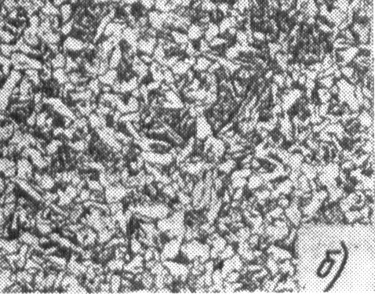
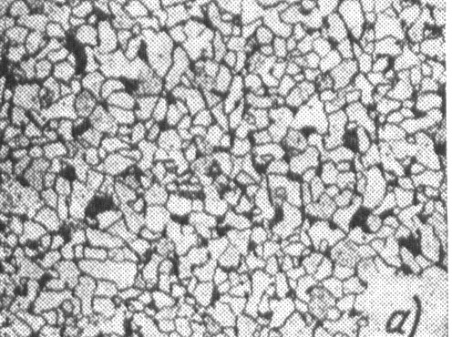
а
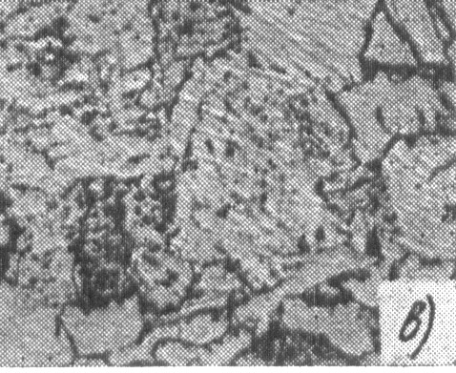
б
в
× 500

Рис. 3. Структура образцов: ферритная структуру с небольшими участками перлита (а), бейнит с ферритом и участками коагулированных карбидов (б), бейнит с участками феррита (в).

Институт физики металлов Поступила в редакцию
УрО РАН,

- Башкиров Ю.П., Вайс И.А., Бида Г.В., Сакович Е.Д., Иванский А.Э., Стрелянов В.Е. Неразрушающий метод контроля механических свойств отливок из стали 20Г1ФЛ после нормализации. – Дефектоскопия, 1985, № 3, с. 21-25.
- Вайс И.А., Башкиров Ю.П., Иванский А.Э., Бида Г.В., Сакович Е.Д., Стрелянов В.Е. Неразрушающий магнитный метод контроля механических свойств литых сталей. I. Построение корреляционных моделей. – Дефектоскопия, 1987, № 2, с. 23-29.
- Вайс И.А., Башкиров Ю.П., Иванский А.Э., Бида Г.В., Сакович Е.Д., Стрелянов В.Е. Неразрушающий магнитный метод контроля механических свойств литых сталей. II. Практическое применение корреляционных моделей. – Дефектоскопия, 1987, № 3, с. 30-34.
- И.А.Вайс, Ю.П.Башкиров, Г.В. Бида, А.Э.Иванский, Г.Д.Муравьёва. Неразрушающий магнитный метод контроля механических свойств литых сталей. III. Экспериментальная проверка результатов моделирования. – Дефектоскопия, 1988, № 9, с. 86-90.
- Бида Г.В., Вайс И.А., Сотников В.К., Башкиров Ю.П. Разработка магнитного метода контроля механических свойств стали марки 20ФТЛ. – Дефектоскопия, 1990, № 3, с. 24-29.
- Михалёв М.С., Бернштейн Л.И., Житова Л.П., Пейрик Х.И., Сипер А.С. Хладостойкая литая сталь. – Литейное производство, 1978, № 1, с. 11-13.
- Ярошенко Н.И., Петик А.С., Подоляко Н.В., Житова Л.П. Повышение и стабилизация механических характеристик стали вагонных отливок. – Литейное производство, 1979, № 6, с. 9-11.
- Бернштейн Л.И., Михалёв М.С., Сипер А.С., Житова Л.П., Пейрик Х.И. Механические и технологические свойства литой хладостойкой стали 08ХГФЛ. – Литейное производство, 1980, № 6, с. 7.
- Гольдштейн М.И., Житова Л.П., Попов В.В. Влияние карбонитридов титана на структуру и свойства малоуглеродистых сталей. – ФММ, 1981, т. 51, вып. 6, с. 1245-1252.
- Аронсон Э.В., Бида Г.В., Камардин В.М., Михеев М.Н., Самохвалова Л.З. О возможности неразрушающего контроля ударной вязкости проката из малоуглеродистых и низколегированных сталей. – Дефектоскопия, 1978, № 6, с. 66-72.
- Аронсон Э.В., Бида Г.В., Камардин В.М., Михеев М.Н., Самохвалова Л.З., Царькова Т.П. К исследованию возможности неразрушающего контроля ударной вязкости проката из малоуглеродистых и низколегированных сталей. – Дефектоскопия, 1980, № 5, с. 48-59.
- Камардин В.М., Бида Г.В. Влияние технологии прокатки на характер связи механических свойств сталей 09Г2, 20К, Ст3сп с коэрцитивной силой. – Деп. № 235-В88. – М. ВИНИТИ, 1987. – 38 с.
- Бида Г.В., Камардин В.М. Об использовании магнитных свойств, связанных с обратимыми процессами при перемагничивании для неразрушающего контроля вязких свойств проката. – Дефектоскопия, 1990, № 11, с.50-56.
- Бида Г.В., Камардин В.М. Неразрушающий контроль вязких свойств проката. – Дефектоскопия, 1991, № 7, с.10-21.
- Бида Г.В., Камардин В.М. Физическое обоснование контроля ударной вязкости проката из малоуглеродистых и низколегированных сталей. – Дефектоскопия, 1995, № 10, с. 3-31.
- Бида Г.В. Неразрушающий контроль механических свойств стального проката. (Обзор). II. Контроль вязких свойств. – Дефектоскопия, 2005, № 5, с.54-76
- Гуляев А.П. Ударная вязкость и хладноломкость конструкционной стали. – М.: Машиностроение., 1969. – 69 с.

